**RepeatPro documentation (3)**

1. **Основная страница**

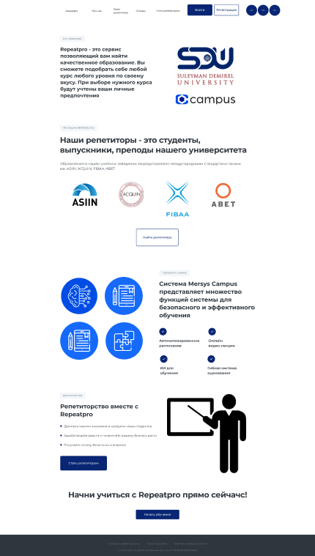

**======================================================================**

**Главная страница предназначена для получения первичного представления о компании и последующей возможности пройти процедуру регистрации на веб-платформе.**

**======================================================================**

**2. Страница регистрации**

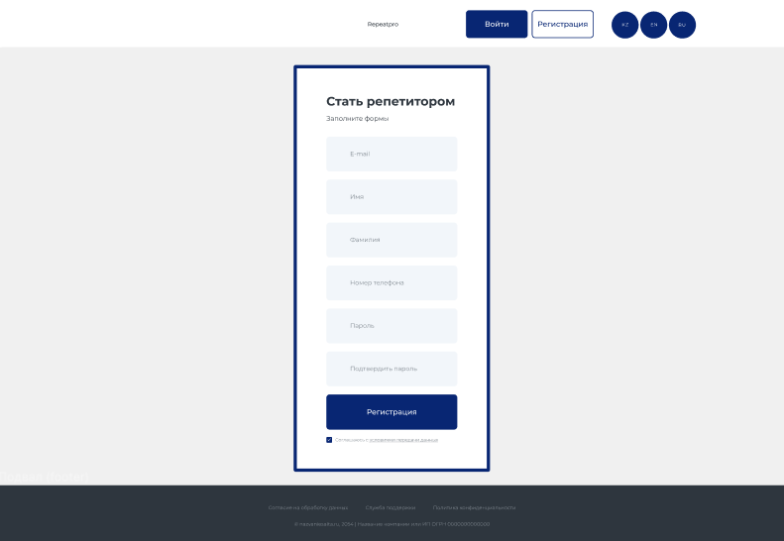

**======================================================================**

**Данная веб-страница призвана обеспечивать процесс регистрации потенциальных репетиторов.**

**======================================================================**

**3. Страница для зарегистрированного пользователя**

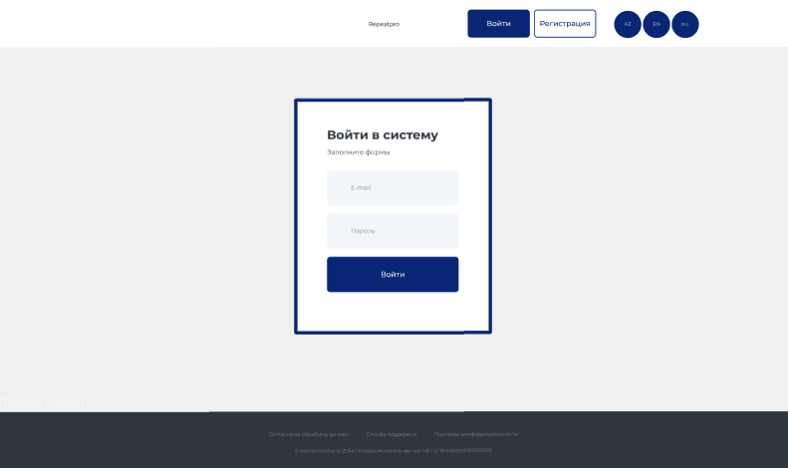

**======================================================================**

**Данная веб-страница служит для авторизации после завершения процедуры регистрации и последующего обеспечения функциональности для зарегистрированных пользователей.**

**======================================================================**

**4. Страница с действующими репетиторами**

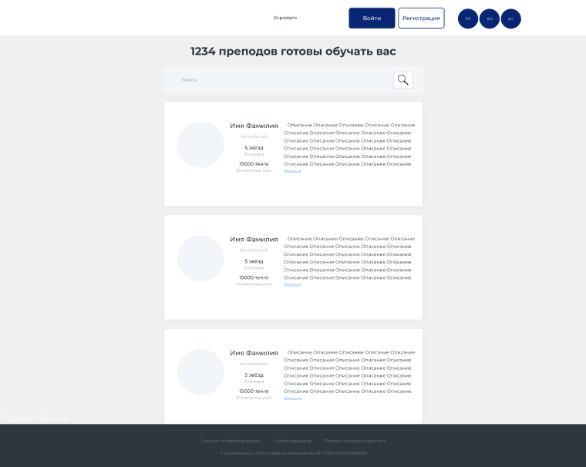

**======================================================================**

**На данной странице обучающемуся предоставлена возможность просмотра информации о доступных репетиторах, их навыках и данных.**

**======================================================================**

**5. Страница для оплаты обучения**

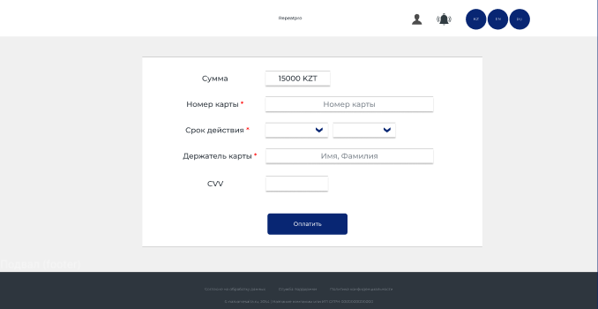

**======================================================================**

**Данная веб-страница предназначена для осуществления процесса оплаты обучения.**

**======================================================================**

**6. Статус операций**

**1: Оплата прошла успешно**

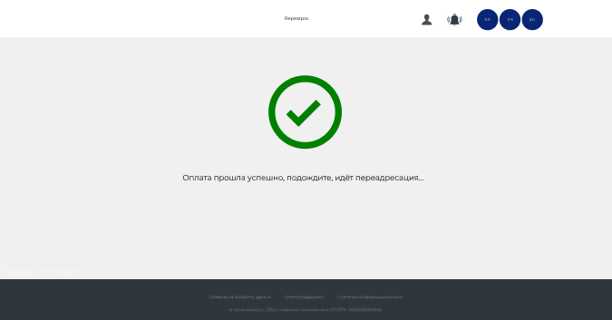

**2: Оплата не прошла**

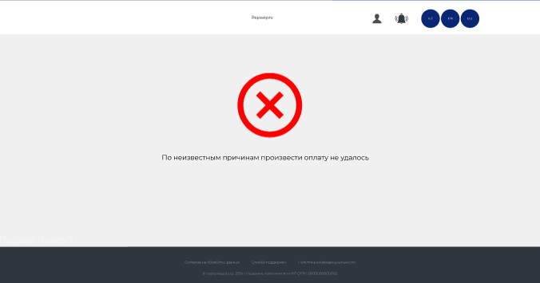

**7. Индивидуальный кабинет обучающегося.**

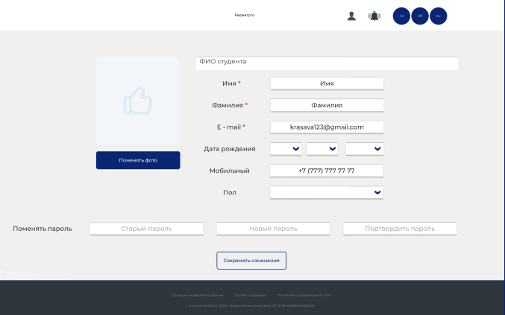

**======================================================================**

**Предоставляемая страница предназначена для заполнения обучающимися ключевой информации о себе и впоследствии возможности внесения корректировок.**

**======================================================================**

**8. Публичная страница обучающегося**

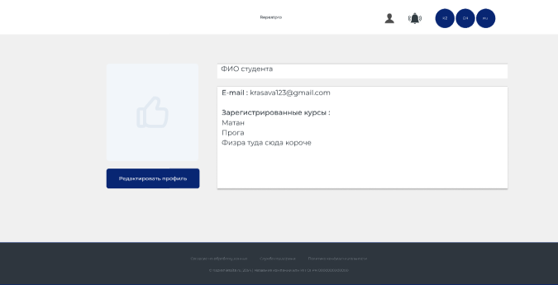

**======================================================================**

**Предоставленная страница доступна для просмотра как репетиторами, так и остальными пользователями.**

**======================================================================**

**9. Раздел для предоставления консультаций по разнообразным вопросам.**

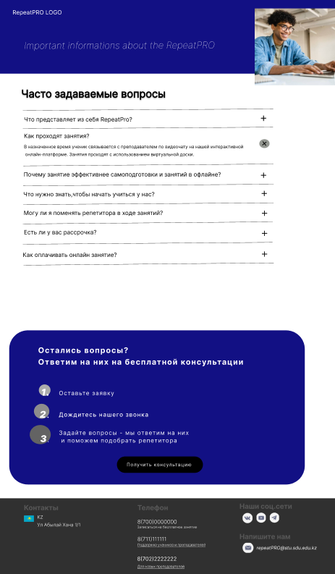

**======================================================================**

**Раздел, предназначенный для оказания поддержки и консультаций пользователям по всем существенным вопросам.**

**======================================================================**

**10. Публичный профиль репетитора**

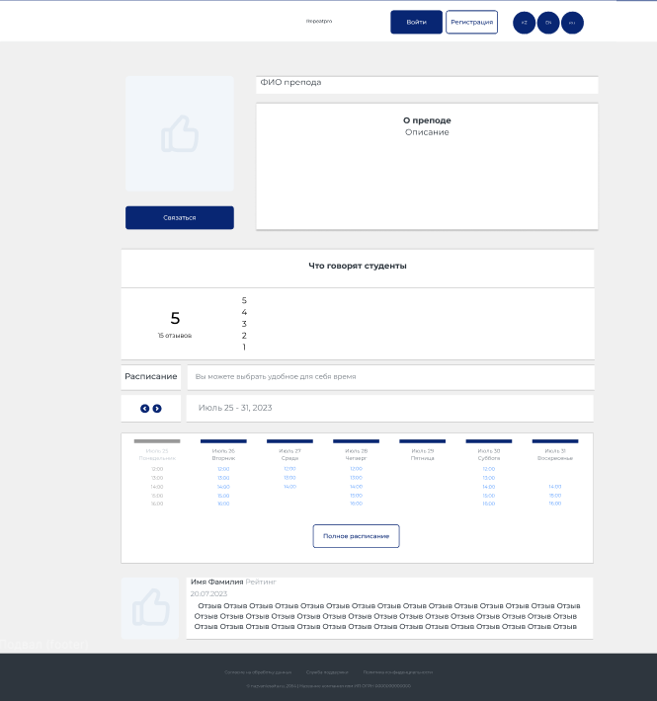

**======================================================================**

**Предоставляемая веб-страница представляет профиль репетитора, включающий отзывы, оценки и навыки данного репетитора, доступный для ознакомления другим пользователям.**

**======================================================================**

**11. Уведомления записи и подтверждения урока**

**1:**

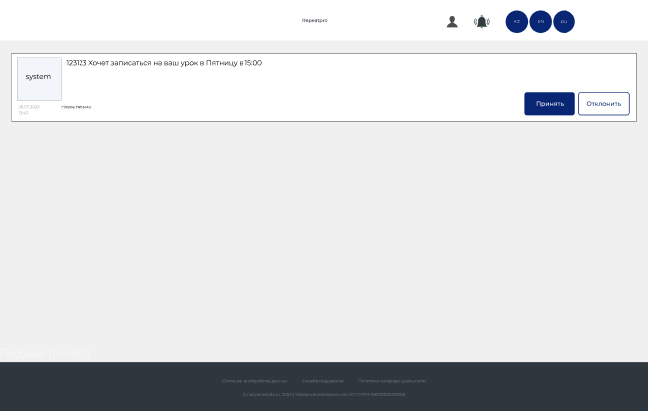

**2:**

